Целевая прогулка

Тема: «Экскурсия в краеведческий музей»

Учитель:
Воробьёва Е. А.
школа-интернат № 2

г. Вышний Волочёк
Тема занятия: экскурсия в краеведческий музей.
Цель: создание условий для коррекции и развития познавательной деятельности воспитанников.
Задачи:
• закрепить понятия «музей», «исторические источники»; сформировать представление о краеведческом музее; расширить и углубить знания воспитанников по истории родного города;
• развивать логическое мышление, любознательность, умение проводить сравнительный анализ;
• воспитывать любовь к родному краю, уважение к нашим предкам, гордость за свой талантливый народ.
Ход занятия:
- Кто из вас был в музее?
- Что означает слово «музей»?
Музе́й (от греч. μουσεῖον — дом Муз) — учреждение, занимающееся собиранием, изучением, хранением и экспонированием предметов — памятников естественной истории, материальной и духовной культуры, а также просветительской деятельностью.
Сначала это понятие обозначало коллекцию предметов (экспонатов) по искусству и науке, затем, с 18 века, оно включает в себя также здание, где располагаются экспонаты. С 19 века присоединилась научно-исследовательская работа, проводимая в музеях. А с шестидесятых годов 20 века началась педагогическая деятельность музеев (специальные проекты для детей, подростков и взрослых).

В мире очень много музеев самой разной тематики.
- Какие виды музеев бывают?
(военные, исторические, прикладного искусства…краеведческий)
Что такое краеведение?
Краеве́дение — полное изучение определённой части страны, города или деревни, других поселений. Таким изучением обычно занимаются учёные специалисты, которые ограничились данным краем.
- Сегодня мы совершим путешествие в краеведческий музей нашего города.

Рассказ об истории музея.
Вышневлоцкий музей краеведения имени 15-й годовщины Октябрьской революции был открыт 7 ноября 1932 года.
Наш музей возник на базе коллекций реального училища, где были собраны материалы по геологии, флоре и фауне родного края.
У истоков местного краеведения стояли такие замечательные педагоги, как Александр Васильевич Весский – преподаватель училища, Семён Аронович Стром – преподаватель географии в женской гимназии (ныне средняя школа № 5) и другие. Благодаря этим людям в музейных коллекциях сохранились многие предметы уходящей эпохи.
В экспозиции музея долгое время преобладал археологический материал в ущерб другим темам.
Это обстоятельство постоянно отмечалось посетителями и прессой как недостаток. Другим недостатком была ограниченность площади музея, в то время он находился в двухэтажном кирпичном здании, общей площадью 266 квадратных метров, отапливался 6 печами.
- Кто из вас знает, что такое экспозиция? (Экспозиция — выставление на показ предметов искусства).
С 1977 года Вышневолоцкий музей стал филиалом Тверского государственного объединенного музея. Требования к его работе были значительно повышены.
В 2005 году реконструкция нашего краеведческого музея была завершена. Общая площадь увеличилась в 5 раз. В музее впервые появились выставочный и лекционный залы, помещение под научную библиотеку, кабинеты сотрудников.
- Как надо вести себя в музее?
- Как вы думаете, что мы можем там увидеть?
- Ребята, а кто проводит экскурсии в музеях?
- Правильно, экскурсовод.
- Я советую вам слушать внимательно, так как после экскурсии мы со старшими ребятами спросим, что вы запомнили.

Предоставляю слово экскурсоводу.
Экскурсовод:
- Вышний Волочек в годы войны.
Экскурсовод:
2. Коллекция «Флора и фауна Вышневолоцкого района»
Уникальное географическое положение создало предпосылки для сохранения на территории района в естественных условиях многих видов птиц и животных.
Сначала мы с вами вспомним наших пернатых друзей – птиц.
- Кто такие птицы?
Пти́цы— класс оперённых, теплокровных, яйцекладущих позвоночных, чьи передние конечности имеют форму крыльев. Изначально строение птиц приспособлено к полёту, хотя в настоящее время существует и много видов нелетающих птиц. Ещё одним отличительным признаком птиц является также наличие клюва. На сегодняшний день на Земле обитает более 9800 различных видов (в России — 600 видов).
- Чем отличаются птицы от других летающих животных, например, от летучих мышей.
- Много ли вы знаете птиц? (называем по одной, по очереди).
- Посмотрите вокруг, какую самую большую птицу вы видите?
- А самую маленькую?
Отгадайте загадки.
а) Красногрудый, чернокрылый,
Любит зёрнышки клевать.
С первым снегом на рябине
Он появится опять
(Снегирь)

б) Прилетает на кормушку,
Бойко семечки клюет,
А еще перед весною
Звонко песенку поет.
(Синица)

- Как отличить синицу от снегиря?
- Посмотрите на чучела настоящих птиц и скажите, какую птицу вы видите впервые.
- (указывая на ворону) Эта что за птица? Какого цвета у неё перья? Какой клюв – большой или маленький? Чем питаются вороны? Знаете ли вы, что ворона может повторить звуки, которые слышит и даже слова?
- А какие птицы остаются с нами зимовать?
- Чем питаются зимующие птицы?

Животные – значит живые. У всех животных четыре лапы, хвост, морда, тело покрыто шерстью.
- А теперь давайте познакомимся, какие животные живут в лесах нашего района.
- Животные которые живут в лесу, как мы их называем? (дикие)
- У всех ли животных есть своё жилище?
Медведь – … в берлоге.
Лиса – … в норе.
Заяц – … под кустом.
Белка – … в дупле.
А волчий дом называется – логово.

У лисы в лесу глухом
Есть нора – надежный дом.
Не страшны зимой метели
Белочке в дупле у ели.
Под кустами еж колючий
Нагребает листья в кучу.
Спит в берлоге косолапый,
До весны сосет он лапу.
Есть у каждого свой дом,
Всем тепло, уютно в нем
- Слушайте загадку и подойдите к отгадке.
Загадки.
Кто в лесу глухом живет,
Неуклюжий, косолапый?
Летом ест малину, мед,
А зимой сосет он лапу. (Медведь)

Повыше кошки рост,
Живет в норе, в лесу,
Пушистый рыжий хвост –
Все знаем мы … (Лису)

Что за зверь зимой холодный
Ходит по лесу голодный?
На собаку он похож,
Что ни зуб – то острый нож!
Он бежит, оскалив пасть,
На овцу готов напасть. (Волк)

Мчится без оглядки,
Лишь сверкают пятки.
Мчится что есть духу,
Хвост короче уха.
Всех зверек пугается,
Под кустом спасается,
Да на зуб волку попадается. (Заяц)

Кто по елкам ловко скачет
И взлетает на дубы?
Кто в дупле орехи прячет,
Сушит на зиму грибы? (Белка)

Меньше тигра, больше кошки,
Над ушами – кисти-рожки.
С виду кроток, но не верь:
Страшен в гневе этот зверь! ( Рысь)

Водяные мастера, строят дом без топора.
(Бобры)
Экскурсовод:
- Теперь мы предлагаем посмотреть этнографическую коллекцию.
Музей краеведения богат изделиями прикладного искусства. В музейной коллекции много образцов вышивки, ткачества, резьбы по дереву.
За годы работы собрано много мебели: столов, стульев, зеркал, диванов, тумбочек, буфетов с декоративной резьбой, а так же изделия из металла с чеканкой и гравировкой.
Наш далёкий предок жил среди дремучих лесов и поэтому дерево считал самым ценным материалом. Оно всегда было под рукой на все годилось, легко поддавалось обработке. Именно из дерева создавал русский человек всё, что окружало его в повседневной жизни.
Вышневолоцкие плотники сооружали не только хозяйственные и жилые постройки, но искусно изготавливали предметы обихода, орудия труда, детали лодки.
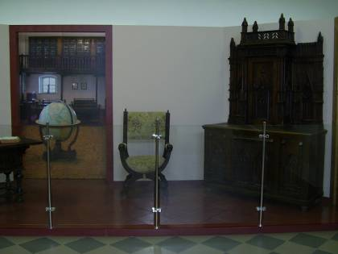

В нашем крае широко была развита резьба и роспись по дереву.об этом свидетельствуют повседневные изделия крестьянского обихода 19 и начала 20 века, представлена в собрании музея различными образцами. Коллекция обычной домашней утвари состоит, главным образом, из долблёной, резной и токарной посуды. Это скобкари, ковши, чаши, миски, солонки, ложки. Среди орудий труда самую большую часть составляют прялки, которые долго находили применение в быту, либо сохранялись, как память.
- Как вы думаете, для чего служили прялки?
Среди разнообразных предметов для напитков преобладали плоскодонные сосуды, которые по традиции сохраняли естественный цвет древесины, изредка окрашивались коричневой или красной краской либо покрывались олифой. Все изделия местных мастеров отличаются красивой формой, выразительным силуэтом с плавными линиями. В частности к таким сосудам относятся вышневолоцкий скобкарь с двумя слегка изогнутыми длинными ручками. Его несколько удлиненный корпус напоминает водоплавающую птицу.
- Кто из вас уже встречался с этим предметом утвари и где?
Повсеместно изготавливали различные долблёные солонки.
Заметное развитие в Вышневолоцком уезде получило изготовление резной деревянной скульптуры. Наиболее часто встречается скульптура святого Нила Столбенского.
- Что основал Нил Столбенский? (он является основателем Ниловой Пустыни на Селигере)
Нил Столобенский изображается сидящим со склоненной на грудь головой и опирающимся на деревянные костыли. В таком необычном положении изможденный старец скончался во время молитвы. Его монашеская одежда со слегка проработанными складками всегда окрашивается в черный цвет.
По воспоминаниям, полученных от коренных жителей вышневолоцкого края, в каждом уезде были свои мастера, которые изготавливали и украшали различные предметы.
Одним из древних видов народного искусства является художественная обработка металла. Вышневолоцкие кузнецы умели искустно ковать железо, мебель. Работали здесь и мастера художественного дела. В коллекции музея много образцов кузнечного мастерства 18-19 века светцы для лучины, амбарные замки, ключи, бубенчики и т. д.
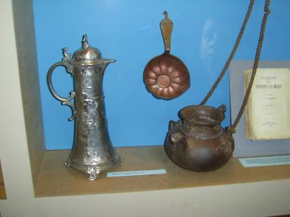
К наиболее древним видам народного прикладного творчества, распространенного в нашем крае, относится гончарное производство. Его развитию способствовали месторождения красной, белой, синей и серой глин, имеющиеся на территории района. Многие гончары работали семьями в своих жилых домах, обжигая свои изделия в обычных печах.
На этом наша экскурсия подходит к кону.
III. Подведение итогов.
- В каком году основан наш краеведческий музей? (1932г.)
-Кто водил нас в музее? (экскурсовод)
- О чём рассказывал экскурсовод?
- С каким разделом музея нас познакомили Настя и Иль.
- Ребята после того как мы познакомились с животным миром нашего края мы перешли в другой зал. В какой? (Исторический)
- С чем вас познакомили там? (с бытом, как жили раньше люди, какую одежду носили, с народными промыслами).
- Что за мебель находиться в зале?
- Ребята, а что вам больше всего понравилось в музее?

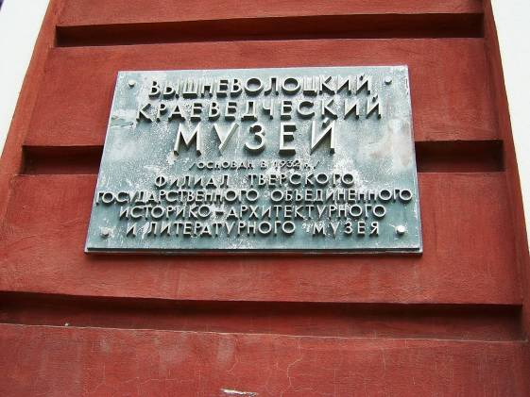

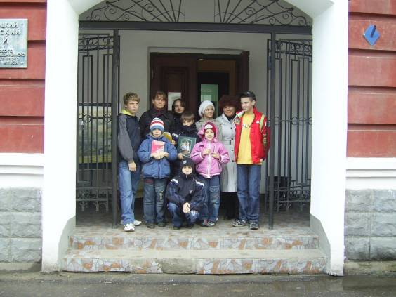

Коллекция «Флора и фауна Вышневолоцкого района»

